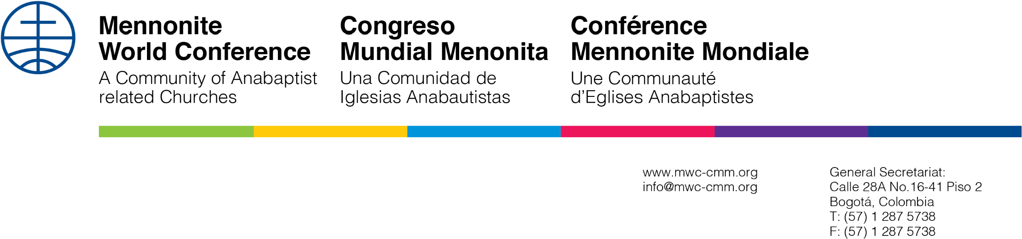

September 2019

An alle Mennoniten, Brüder und Schwestern in Christus und alle täuferisch verwandten Gemeinden in der Welt.

Liebe Brüder und Schwestern,

Grüße aus Kitchener, Ontario, Kanada!

Mit großer Freude senden wir euch die Vorschläge und Materialien zur Durchführung des täuferischen Weltgemeinschaftssonntags (AWFS). Jedes Jahr ermutigen wir alle Gemeinden weltweit, die mit der täuferischen Bewegung irgendwie verbunden sind, ein gemeinsames Thema für den Gottesdienst zu verwenden, um so mit der globalen täuferischen Familien verbunden zu sein. Viele Gemeinden entscheiden sich für den Sonntag, der dem 21. Januar am nächsten kommt (im Jahr 2020 wäre das der 19. Januar), in Erinnerung an die erste Taufe, die 1525 am 21. Januar in Zürich, Schweiz stattfand.

Vielleicht habt ihr gesehen, dass wir eine Veränderung in unserem Namen vorgenommen haben. Wir haben das Wort “Täufer” dem Titel hinzugefügt, damit besser verstanden wird, wen wir zu dieser Einladung aufrufen.

Der weltweite Sonntag der täuferischen Gemeinschaft ist eine Gelegenheit, unsere Gemeinde daran zu erinnern, dass wir alle ein Teil des Leibes sind, der sich aus vielen Stämmen, Nationen und Sprachen zusammensetzt (Offenbarung 7,9). An diesem Tag sind wir eingeladen, öffentlich zu verkünden, dass es keine Diskriminierung von Rasse, sozialen Status oder Geschlecht mehr gibt ( Galater 3:28). Es ist eine Gelegenheit, zu zeigen, dass wir ein neues Leben in einer neuen Gesellschaft führen, in der wir uns gegenseitig unterstützen, das Leid anderer mittragen, der Welt dienen und voneinander miteinander verbunden lernen, was es bedeutet, Jesus nachzufolgen. An diesem Tag feiern wir, dass durch das Kreuz Christi und durch die Kraft des Heiligen Geist die kulturellen und nationalen Grenzen, die uns trennen überwunden wurden.

Jedes Jahr wird ein Material von einem Teil unserer globalen Gemeinschaft vorbereitet, das für diesen Sonntag verwendet werden kann. Das Thema für den globalen täuferischen Sonntag 2020 lautet „Jesus Christus: Unsere Hoffnung“, vorbereitet aus den Erfahrungen unserer Kirchen in Kanada und den USA. Im Jahr 2020 findet dieser besondere Tag am Sonntag, den 19. Januar, oder an jedem für Ihre Gemeinde geeigneten Sonntag statt. Selbst inmitten tiefer Schwierigkeiten kommen wir aus der ganzen Welt zusammen, um Jesus nachzufolgen, der uns Hoffnung gibt.

Die Materialien enthalten biblische Texte, Gebete, Liedvorschläge, Predigtideen, Geschichten und andere Ressourcen. Wir hoffen, dass diese Materialien die Vorbereitung für den weltweiten Sonntag der täuferischen Gemeinschaft in jeder örtlichen Gemeinde ermöglichen.

Wir ermutigen die Kirchen in jedem Land, die Materialien so auszuwählen, anzupassen und sie gegebenenfalls zu übersetzen, dass sie für die Gemeinden vor Ort von Nutzen sind. Bitte teilen und verteilen Sie diese Ressourcen an alle Ihre Gemeinden vor Ort und ermutigen Sie sie, mit uns zu feiern.

Weitere Ressourcen finden Sie unter www.mwc-cmm.org/awfs.

Bei der Mennonitischen Weltkonferenz (MWC) freuen wir uns über Ihre Kommentare, Fotos und Berichte zu AWFS, damit wir diese mit anderen Mitgliedern unserer globalen Glaubensfamilie teilen können. Fotos und Geschichten können über die E-Mail-Adresse photos@mwc-cmm.org geteilt werden. Spenden, die an diesem Tag eingegangen und mit MWC geteilt werden, tragen zu den Fair-Share-Spenden der einzelnen Mitgliedskirchen bei und helfen unserer globalen Gemeinschaft, Vorboten für das kommende Reich Gottes inmitten unserer Gesellschaft zu sein.

Gnade und Frieden,

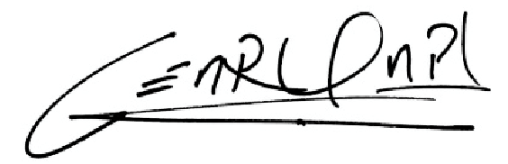

César García
Generalsekretär

